SẮC MÀU CON ĐƯỜNG TƠ LỤA
ĐÔN HOÀNG - CAM TÚC – THANH HẢI
Hà Nội – Lan Châu – Trương Dịch – Địa mạo Đan Hà – Đôn Hoàng – Hang Mạc Cao – Nguyệt Nha Tuyền – Hồ muối Qarhan – Hồ muối Chaka – Hồ Thanh Hải – Tu viện Kumbum
Thời gian: 8 ngày 7 đêm
Phương Tiện : Bay thẳng Charter VU Airlines
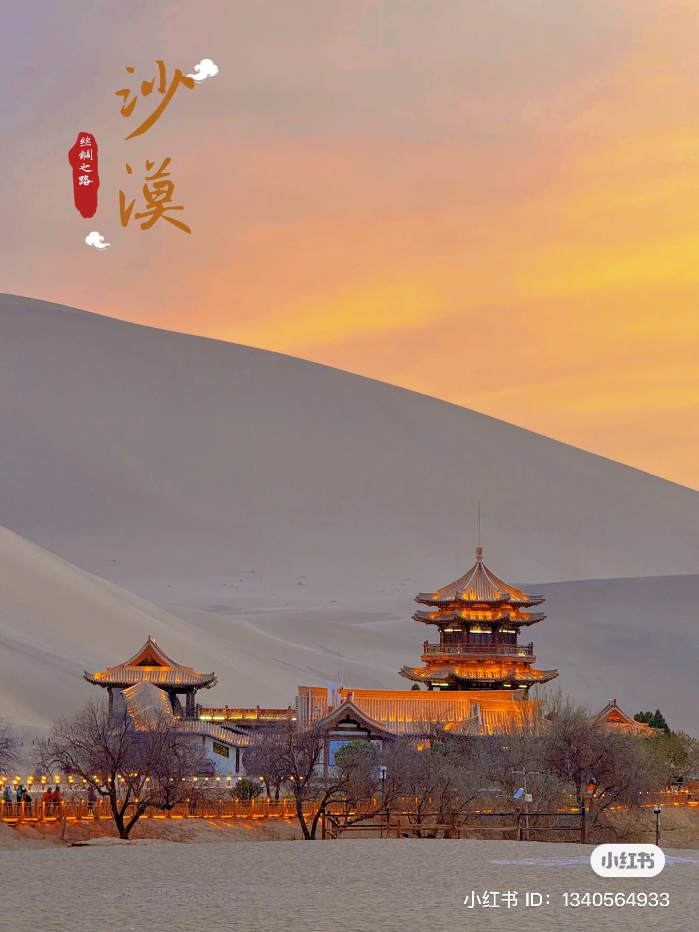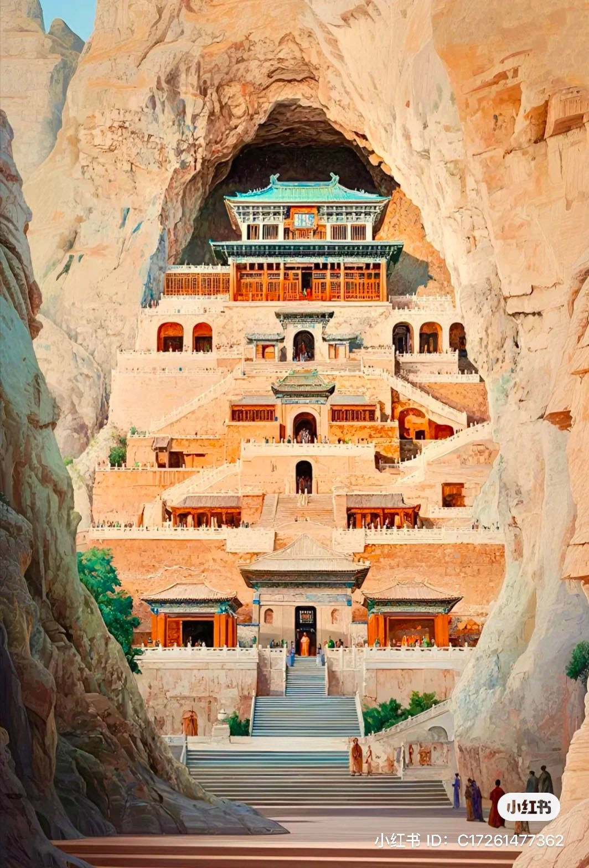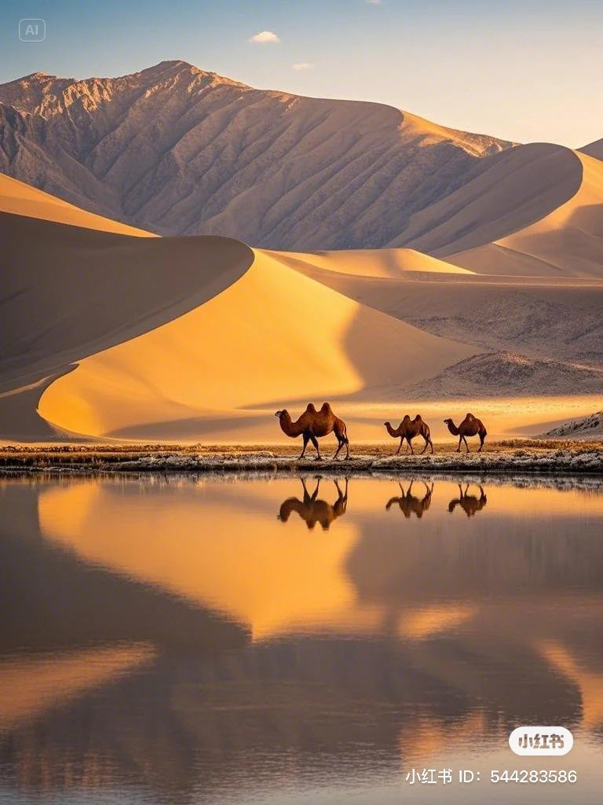
Đi về phía Tây Bắc Trung Quốc, nơi bạn sẽ bị ấn tượng sâu sắc bởi những di tích lịch sử và văn hóa huyền thoại cũng như những cảnh quan thiên nhiên tuyệt vời. Chuyến tham quan Con đường Tơ lụa kéo dài 8 ngày này với hành trình được thiết kế cẩn thận bao gồm một thiên hà vĩ đại gồm những địa điểm cao quý trên vùng đất rộng lớn phía tây bắc Trung Quốc, mang đến cho bạn một cuộc phiêu lưu khó quên trong suốt cuộc đời.
ĐIỂM ĐẶC SẮC:
- Bay thẳng Charter từ Hà Nội đi Lan Châu VU Airlines
- Xe VIP 2+1
- Địa mạo Đan Hà, Trương Dịch (Núi Cầu Vồng): Dãy núi đầy màu sắc đỏ, cam, vàng, xanh tựa "bức tranh sơn dầu" của tạo hóa.
- Minh Sa Sơn & Nguyệt Nha Tuyền (Đôn Hoàng): Ốc đảo hình trăng lưỡi liềm độc đáo nằm giữa lòng sa mạc cát mênh mông.
- Hang Mạc Cao (Đôn Hoàng): "Kho báu" nghệ thuật Phật giáo với hàng trăm hang động chạm khắc và bích họa cổ.
- Hồ Muối Chaka (Thanh Hải): Bãi muối trắng xóa phản chiếu bầu trời như một tấm gương khổng lồ.
- Hồ Thanh Hải: Hồ nước mặn lớn nhất Trung Quốc với màu xanh ngọc bích và đồng cỏ xanh mướt.
- Hồ muối Qarhan (Thanh Hải): Hồ muối nội địa lớn nhất Trung Quốc, rộng gấp 56 lần hồ Chaka . Nổi bật với mặt hồ màu xanh ngọc bích trong vắt như một tấm gương khổng lồ và con đường xuyên hồ được đắp hoàn toàn bằng muối dài 32km, một kỳ quan độc đá
- Tu viện Kumbum (Gần Tây Ninh): Một trong sáu tu viện vĩ đại nhất của Phật giáo Tây Tạng, nổi tiếng là nơi sinh của đại sư Tông Khách Ba (người sáng lập phái Gelug) . Điểm nhấn là kiến trúc kết hợp phong cách Tây Tạng và Hán, đặc biệt là các bức tượng Phật, tranh Thangka và tượng bơ Yak tinh xảo
- Thưởng thức đặc sản: Gà hấp khí – Gia Dục Quan; Tiệc Đại Mộng Đôn Hoàng, Lẩu Thổ - Thanh Hải
TÓM TẮT HÀNH TRÌNH
- NGÀY | - HÀNH TRÌNH | NGHỈ ĐÊM
NGÀY 1 | - HÀ NỘI – LAN CHÂU | LAN CHÂU
NGÀY 2 | - LAN CHÂU – ĐỊA MẠO ĐAN HÀ – TRƯƠNG DỊCH | TRƯƠNG DỊCH
NGÀY 3 | - TRƯƠNG DỊCH – NGUYỆT NHA TUYỀN – ĐÔN HOÀNG | ĐÔN HOÀNG
NGÀY 4 | - ĐÔN HOÀNG – HANG MẠC CAO – GODMUL | GODMUL
NGÀY 5 | - GODMUL – HỒ MUỐI QARHAN – CHAKA | CHAKA
NGÀY 6 | - CHAKA – HỒ MUỐI CHAKA – HỒ THANH HẢI – TÂY NINH | TÂY NINH
NGÀY 7 | - TÂY NINH – VIỆN TRIỂN LÃM NGỌC CÔN LUÂN | TÂY NINH
NGÀY 8 | - TÂY NINH – LAN CHÂU – HÀ NỘI

CHƯƠNG TRÌNH CHI TIẾT
NGÀY 01: HÀ NỘI – LAN CHÂU ĂN NHẸ TRÊN MÁY BAY
13h00 Xe và HDV đón đoàn tại điểm hẹn (Rạp Xiếc TW) đưa đoàn đi sân bay Nội Bài đáp chuyến bay đi Lan Châu. Lịch bay dự kiến: HANLHW 1645 2045
20h45: Đoàn hạ cánh sân bay quốc tế Trung Xuyên, Lan Châu. Xe và HDV đón đoàn, đưa đoàn
về khách sạn nghỉ ngơi.
Đoàn nghỉ đêm tại Lan Châu

NGÀY 02: LAN CHÂU – TRƯƠNG DỊCH – CÔNG VIÊN ĐỊA MẠO ĐAN HÀ ĂN 3 BỮA
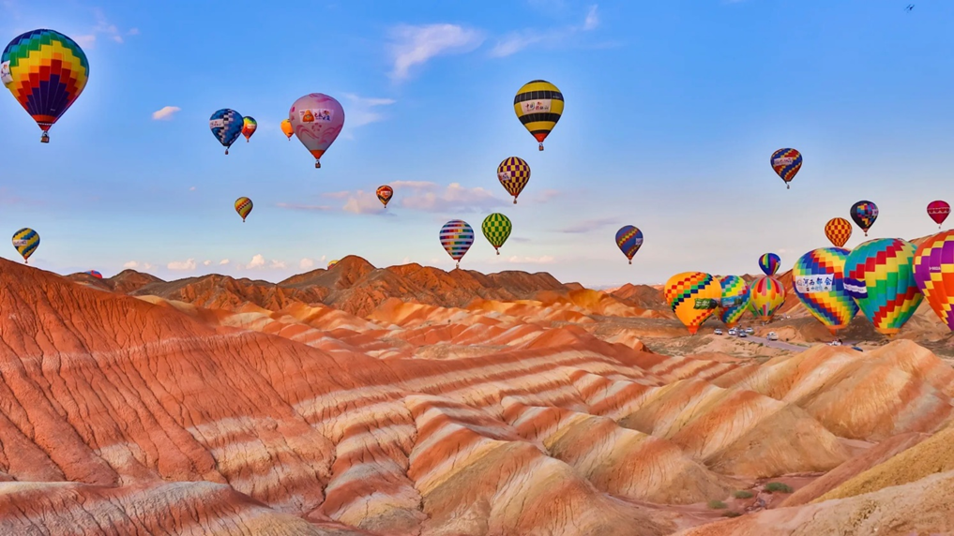
Địa mạo Đan Hà ( Núi Cầu Vồng)
Sáng Đoàn ăn sáng tại khách sạn. Sau bữa sáng, đoàn làm thủ tục trả phòng. Xe và HDV đưa đoàn đi Trương Dịch
Trưa Đoàn ăn trưa tại nhà hàng. Sau bữa trưa, đoàn tiếp tục lên đường di chuyển tới Trương Dịch. Đến nơi, đoàn tham quan:
Chiều Đoàn tham quan Công viên địa chất Trương Dịch Đan Hà – hay còn gọi là Địa Mạo Đan Hà là một khu vực cực kì rộng lớn, trải dài từ miền Đông Nam đến Tây Bắc của Trung Quốc với nhiều cảnh đẹp hùng vĩ như tranh vẽ. Trong đó nổi tiếng nhất là dãy núi Đan Hà “ 7 sắc cầu vồng”. Đến đây bạn sẽ không khỏi thán phục vẻ đẹp tuyệt mỹ của vùng đất sa thạch đỏ rộng lớn kéo dài từ Đông Nam đến Tây Bắc Trung Quốc. Bên cạnh những khối sa thạch đỏ hình gợn sóng độc đáo, du khách có thể trải nghiệm cuộc đi bộ đường dài đầy thú vị để chiêm ngưỡng cảnh đẹp ở các thung lũng, các dãy núi đá hùng vĩ. Tất cả tạo nên một Địa Mạo Đan Hà sống động và tươi đẹp. Địa Mạo Đan Hà quả là một tiên cảnh trần gian khiến ai cũng phải ngỡ ngàng trước vẻ đẹp hoang sơ, kì vĩ của thiên nhiên.
Tối Đoàn ăn tối tại nhà hàng địa phương. Nghỉ đêm tại khách sạn Trương Dịch
OPTION 1 (Tự phí – 380 tệ/vé): Bữa tối tại Trương Dịch, Khách có thể tự phí tham gia: Bữa tối xem chương trình ca múa nhạc lịch sử quy mô lớn “ HÀNH TRÌNH TRỞ VỀ TRƯƠNG DỊCH “ (bao gồm vé xem biểu diễn + tiệc ăn nhẹ) .

NGÀY 03: TRƯƠNG DỊCH – ĐẠI ĐỊA CHI TỬ QUA CHÂU – NGUYỆT NHA TUYỀN – ĐÔN HOÀNG ĂN 3 BỮA
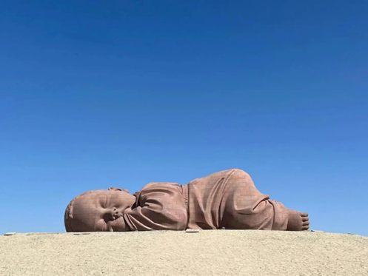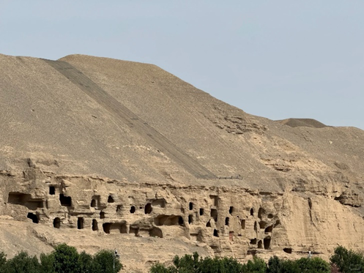
Đứa con của Trái Đất | Hang Mạc Cao
Sáng Đoàn ăn sáng tại khách sạn, Sau bữa sáng, Đoàn làm thủ tục trả phòng. Xe và HDV đưa đoàn đi Đôn Hoàng. Trên đường đoàn ghé thăm:
- Đại Địa Chi Tử - Đứa con của Trái Đất – Tác phẩm là hình ảnh một em bé khổng lồ đang nằm sấp, ngủ ngon lành giữa sa mạc mênh mông với chiều dài 15m, cao 4.3m, rộng 9m. Nhìn từ trên cao tựa như đứa con của đất mẹ, càng đến gần càng cảm thấy chấn động! Giữa vùng đất hoang vu rộng lớn, một em bé với thần thái an nhiên đang nằm úp mặt, tựa như đang yên giấc trong lòng mẹ.
Chiều Đoàn ăn trưa tại nhà hàng. Sau bữa trưa, đoàn tiếp tục di chuyển. Đến nơi, đoàn tham quan:
- Suối Nguyệt Nha- Minh Cát Sơn là một trong 5 khu sa mạc đẹp nổi tiếng của Trung Quốc, Minh Cát Sơn xếp thứ 4, bãi sa mạc đã có từ hai nghìn năm mà suối Nguyệt Nha nằm trong khu vực sa mạc không bị khô cạn, dài 218 m từ Đông tới Tây và rộng 54m từ Bắc tới Nam, chứa trong lòng nó là làn nước trong xanh như nước mùa xuân ngay giữa vùng sa mạc. Kế bên hồ là một ngôi chùa cổ, một hàng cây xanh rủ bóng mát cùng các cửa hàng lưu niệm. Du khách tới đây không chỉ vì hiếu kì sự tồn tại của một ốc đảo xanh tươi giữa sa mạc mà còn được cưỡi trên lưng lạc đà giữa sa mạc mênh mông để chiêm nghiệm lại cảm giác của người xưa khi di chuyển trên “ Con đường Tơ Lụa”
Tối Đoàn ăn tối tại nhà hàng. Sau bữa tối, Xe đưa đoàn về về khách sạn nghỉ ngơi
Đoàn nghỉ đêm tại Đôn Hoàng
OPTION 2 (Tự phí – 380 tệ/vé): Bữa tối tại Đôn Hoàng, Khách có thể tự phí tham gia: Bữa tối tại Đôn Hoàng + show giải trí "Em rất nhớ anh ở núi Minh Sa", bao gồm các hoạt động:
- Trải nghiệm xe địa hình (chỉ ngồi, 01 người/01 lần);
- Trượt cát, cầu nổi tiếng, xích đu nổi tiếng, xích đu vòng (chơi không giới hạn)
- Check-in tại điểm nổi tiếng núi Minh Sa (Em rất nhớ anh ở núi Minh Sa)
- Ngắm dòng sông dài và mặt trời lặn, chiêm ngưỡng hoàng hôn trên sa mạc;
- Biểu diễn nghệ thuật do MC nổi tiếng dẫn chương trình;
- Nhảy sôi động theo nhạc DJ;
- Trình diễn pháo hoa
- Tiệc lửa trại;
- Hát Karaoke giữa sa mạc;
- Lẩu riêng tại khu trại sa mạc (01 người/01nồi).

NGÀY 04: ĐÔN HOÀNG – HANG MẠC CAO – GODMUL ĂN 3 BỮA
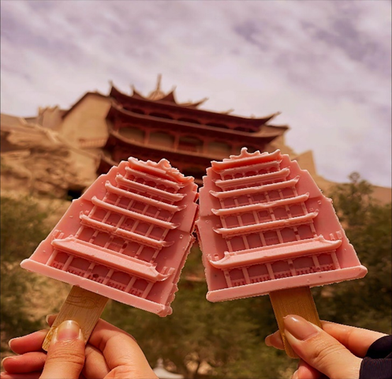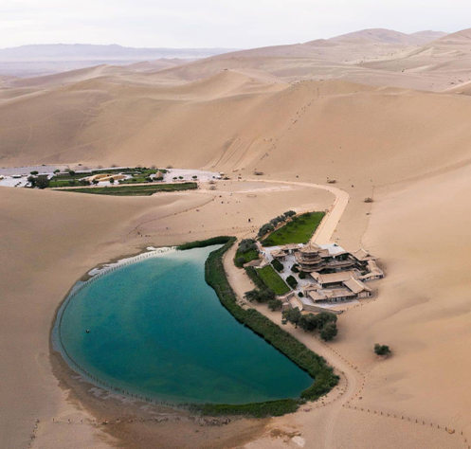
Hang đá Mạc Cao | Nguyệt Nha Tuyền

Sáng Đoàn ăn sáng tại khách sạn, Sau bữa sáng, Đoàn làm thủ tục trả phòng. Xe và HDV đưa đoàn đi Godmul. Trên đường đoàn ghé thăm:
- Hang đá Mạc Cao – Đôn Hoàng là di chỉ Phật giáo, kho tàng văn hóa và kiến trúc Phật giáo lớn nhất tại Trung Quốc, cũng là một trong bốn di chỉ Phật giáo của nước này được UNESCO công nhận (hang Mạc Cao – Đôn Hoàng ở phía bắc tỉnh Cam Túc, hang Vân Cương ở tỉnh Sơn Tây, hang Long Môn ở tỉnh Hà Nam, hang Mạch Tích ở phía nam tỉnh Cam Túc), được tạo tác trên một dải núi thấp có tên là Minh Sa dài khoảng 2km, giữavùng sa mạc hoang vắng, nằm trên con đường tơ lụa cổ, cách Đôn Hoàng khoảng 25km. Thời Bắc Ngụy (năm 366), nhà sư Lạc Tôn khi đi ngang qua dải núi trên, nhìn thấy núi phản chiếu hào quang sáng rực, cho đó là điềm lành nên ở lại và tạo một cái hang để tu tập (tượng nhà sư Lạc Tôn đến nay vẫn còn trong hang). Sau đó nhiều người khác cũng bắt đầu đào hang để tụ tập tạo thành quần thể hang động như ngày nay.

Chiều Đoàn ăn trưa tại nhà hàng, Sau bữa trưa đoàn tiếp tục di chuyển đi Godmul Dọc theo con đường cao tốc G3011 – Đường cao tốc ở sa mạc Gobi được gọi là G3011 và đây là đường cao tốc sa mạc dài nhất thế giới. Nó được xây dựng để cải thiện giao thông giữa miền đông và miền tây Trung Quốc và thúc đẩy phát triển kinh tế trong khu vực. Con đường hầu như bằng phẳng và khung cảnh thay đổi đáng kể từ sa mạc đến những ngọn núi và đồng cỏ phủ đầy tuyết. Đường cao tốc sa mạc Gobi là điểm đến hoàn hảo cho những du khách muốn trải nghiệm vẻ đẹp của sa mạc và đi trên con đường vừa đầy thử thách vừa tuyệt đẹp.
Tối Đoàn ăn tối tại nhà hàng. Sau bữa tối, xe đưa đoàn về khách sạn nghỉ ngơi
Đoàn nghỉ đêm tại Godmul

NGÀY 05 GODMUL – HỒ MUỐI QARHAN – CHAKA ĂN 3 BỮA
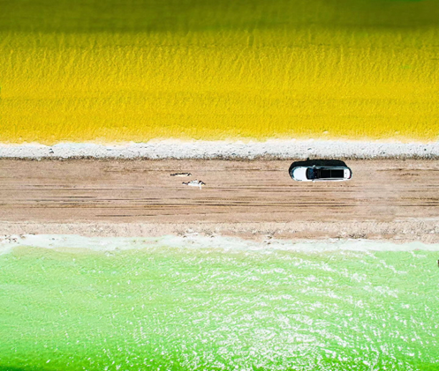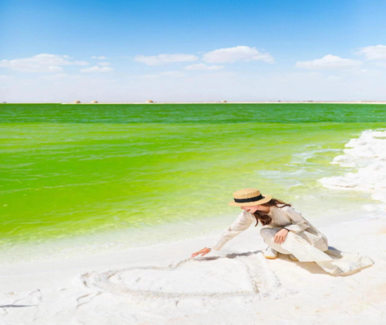
Hồ muối Qarhan

Sáng Đoàn ăn sáng tại khách sạn. Sau bữa sáng, Đoàn làm thủ tục trả phòng. Xe và HDV đưa đoàn đi Hồ muối Qarhan. Đến nơi, Đoàn tham quan:
- Hồ muối Qarhan là hồ muối lớn nhất Trung Quốc và là một trong những hồ muối nội địa nổi tiếng nhất thế giới. Đường sắt Thanh Hải-Tây Tạng đi qua đó. Hồ muối Qarhan nằm ở phía bắc Thành phố Golmud ở phía tây tỉnh Thanh Hải, cách Thành phố Golmud khoảng 60 km. Đây là hồ muối lớn nhất Trung Quốc và là cơ sở sản xuất muối quan trọng ở Thanh Hải.
Chiều Đoàn ăn trưa tại nhà hàng. Sau bữa trưa, đoàn khởi hành đi Chaka. Đoàn đến Chaka, Xe đưa đoàn về ăn tối tại nhà hàng
Tối Đoàn đến Chaka, Xe đưa đoàn về ăn tối tại nhà hàng. Sau bữa tối, Xe đưa đoàn về khách sạn nghỉ ngơi
Đoàn nghỉ đêm tại Chaka

NGÀY 06: HỒ MUỐI CHAKA – HỒ THANH HẢI – TÂY NINH ĂN 3 BỮA
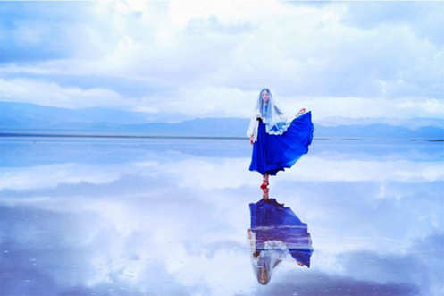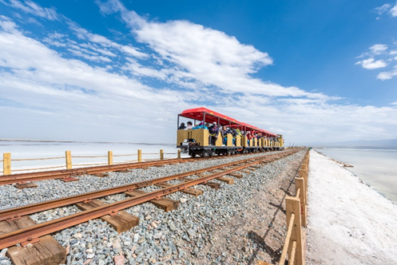
Hồ muối Chaka

Sáng Đoàn ăn sáng tại khách sạn. Đoàn làm thủ tục trả phòng. Xe và HDV đưa đoàn đi Hồ muối Chaka. Đến nơi, Đoàn tham quan:
- Hồ ChaKa – cũng là một hồ nước mặn, được gọi là “ Tấm gương soi bầu trời của Trung Quốc”, ví dụ khách đứng trên mặt hồ, có thể nhìn thấy được bóng ngược của trời Xanh, mây trắng, và bản thân mình ngay dưới chân mình. Ngoài ra, quý khách còn có thể ngắm nhìn tượng điêu khắc bằng muối khô hình dáng rất sinh động, còn có thể đáp tàu hỏa nhỏ tới trung tâm hồ.
Chiều Đoàn đi ăn trưa tại nhà hàng. Sau bữa trưa, đoàn khởi hành đi Thanh Hải. Trên đường đoàn tiếp tục tham quan:
- Hồ Thanh Hải: là hồ nước mặn lớn nhất ở trên cao nguyên Thanh Tạng, với diện tích 4483 Km vuông ( bằng 5 nước Singgapo) nếu đi vòng quanh 1 vòng hồ là 360 KM. Hồ Thanh Hải với ngôn ngữ Tây Tạng có nghĩa là hồ có nước màu xanh. Ở đây mỗi mùa mỗi cảnh ( tháng 5 là cảnh hàng chục ngàn chím Hải Âu , từ 15 tháng 7 - 20 tháng 8 xung quanh hồ Thanh Hải là bạt ngạt những rừng Hoa Cải ) phải đích thân đến mới thưởng thức được vẻ đẹp của cảnh hồ
Tối Đoàn đến Tây Ninh, Xe đưa đoàn về ăn tối tại nhà hàng. Sau bữa tối, Xe đưa đoàn về khách sạn nghỉ ngơi và tự do vui chơi.
Đoàn nghỉ đêm tại Tây Ninh
Lưu ý: Hồ Muối Cha Ka hàng năm mở cửa từ ngày 1/4 - 30/10, còn từ 1/11 - 30/3 là để giữ môi trường nên đóng cửa không cho đón khách du lịch

NGÀY 07: TÂY NINH – VIỆN TRIỂN LÃM NGỌC CÔN LUÂN – CHÙA TA NHĨ TƯ (TU VIỆN KUMBUM) ĂN 3 BỮA
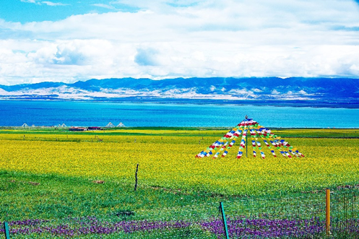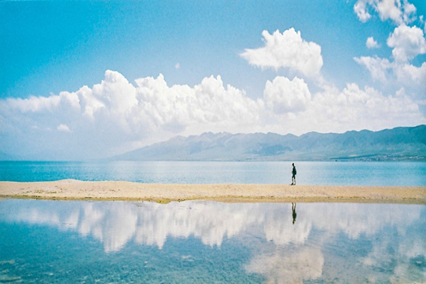
Hồ Thanh Hải

Sáng Đoàn ăn sáng tại khách sạn. Xe và HDV đưa đoàn đi tham quan:
- Văn hóa Ngọc Côn Lôn (tham quan khoảng 2 giờ) 】. Ngọc Côn Lôn được khai thác trên núi Ngọc Hư Phong thuộc dãy Côn Lôn, ở độ cao 4100m so với mực nước biển. Tương truyền rằng các vị tiên sư trên núi Côn Lôn đã ươm những viên ngọc Côn Lôn trong vườn ươm, nâng niu chăm chút suốt một ngàn năm mới tiết ra được một giọt cao ngọc quý.Đoàn đi ăn tối tại nhà hàng
Chiều Đoàn ăn trưa tại nhà hàng. Sau bữa trưa, đoàn tiếp tục tham quan:
- Chùa Ta Nhĩ Tư (Tu viện Kumbum): Chùa có tên gọi là Ta Nhĩ Tư bởi vì có tháp trước, rồi sau mới có chùa.【Tháp Nhĩ Tự】 nổi tiếng với Tam Tuyệt gồm hoa bơ, bích họa và thêu nổi. Đây là một trong sáu ngôi chùa lớn nhất của phái Hoàng giáo (Gelug) thuộc Phật giáo Tây Tạng. Chùa còn là nơi sinh của Đại sư Tông Khách Ba, người sáng lập Phật giáo Tây Tạng, cũng là thầy của Đệ nhất Ban Thiền và Đệ nhất Đạt Lai Đạt Ma. Chiêm ngưỡng Tam tuyệt nổi tiếng thế giới của chùa Ta Nhĩ Tư - hoa bơ, thêu nổi, bích họa, tìm hiểu về nền văn hóa Phật giáo Tây Tạng sâu sắc và uyên thâm! Hương hoa Bồ Đề thơm ngát mười dặm, nơi đây du khách có thể bắt gặp hình ảnh những tín đồ thành kính đang lễ lạy, quỳ bước về phía trước, cùng vô số các nhà sư áo đỏ. Trong từng chi tiết nhỏ bé ấy, tự vấn lại tâm Phật của chính mình!
Tối Đoàn ăn tối tại nhà hàng Sau bữa tối, Xe và HDV đưa đoàn về khách sạn nghỉ ngơi
Đoàn nghỉ đêm tại Tây Ninh
OPTION 3 (Tự phí – 380 tệ/vé): Bữa tối tại Đôn Hoàng, Khách có thể tự phí tham gia: Bữa tối tại Tây Ninh - Tiệc cừu nướng nguyên con đặc sắc.

NGÀY 08: TÂY NINH - LAN CHÂU - HÀ NỘI ĂN SÁNG, TRƯA
Sáng Đoàn ăn sáng tại khách sạn. Sau bữa sáng, đoàn trả phòng. Xe và HDV đưa đoàn đi Lan Châu. Trên đường đoàn ghé thăm:
- Dược học Tây Tạng (tham quan khoảng 2 giờ). Dược Tây Tạng là bảo vật quý giá trong kho tàng y học cổ truyền Trung Hoa, với nội dung phong phú, hệ thống khoa học hoàn chỉnh và bản sắc dân tộc rõ nét.
- Viện trưng bày Văn hóa Tây Tạng (tham quan khoảng 2 giờ) , tìm hiểu về Đá Dzi và Tranh Thangka của người Tây Tạng. Đá Dzi Tượng Hùng là loại Đá Dzi cổ xưa nhất và thuần khiết nhất còn được lưu giữ, là bảo vật vô cùng hiếm quý. Tranh Thangka là một hành trình tu tâm dưỡng tính, mỗi nét vẽ đều xuất phát từ tâm hồn, và tâm hồn ấy lại hội tụ bởi nhân duyên.
Trưa Đoàn ăn trưa tại nhà hàng. Sau bữa trưa, xe và HDV đưa đoàn tiếp tục đi Lan Anh khởi hành ra sân bay đáp chuyến bay về lại Hà Nội. Lịch bay dự kiến: LHWHAN 2145 2340
23h40 Đoàn về đến sân bay Nội Bài, xe đón đoàn đưa về điểm hẹn trong thành phố.
Kết thúc chương trình, chia tay và hẹn gặp lại Quý khách trong những hành trình tiếp theo!
Hành trình trên có thể thay đổi thứ tự sao cho hợp lý nhưng đảm bảo sẽ cung cấp đầy đủ các điểm tham quan.
GIÁ TOUR TRỌN GÓI:
(Giá dành cho đoàn 24 khách người lớn trở lên)
NGÀY KHỞI HÀNH | GIÁ TRỌN GÓI | Trẻ Em >2 đến dưới 10 t – 90% | Phụ thu phòng đơn
THÁNG 04: 11, 18 | 15.990.000 VNĐ | 14.390.000 | 3.400.000
LỄ 30/4 : 25/04 | 20.800.000VNĐ | 18.790.000 | 4.200.000
THÁNG 05: 02, 09, 16, 23, 30 | 20.800.000VNĐ | 18.790.000 | 4.200.000
THÁNG 06: 06, 13, 20, 27 | 23.490.000VNĐ | 21.190.000 | 5.000.000
THÁNG 07: 4, 11, 18, 25 | 26.990.000VNĐ | 24.290.000 | 5.200.000
THÁNG 08: 01, 08, 15, 22, 29 | 26.990.000VNĐ | 24.290.000 | 5.200.000

GIÁ TOUR BAO GỒM:
- Vé máy bay quốc tế khứ hồi Hà Nội – Lan Châu – Hà Nội (Hành lý 20kg ký gửi + 7kg xách tay)
- Vé tàu hỏa cao tốc chặng Tây An – Lạc Dương/ Lạc Dương – Tây An ngồi mềm
- Khách sạn theo chương trình tiêu chuẩn 4 sao địa phương (2 người / phòng tại khách sạn, lẻ khách ở 3 kê extra bed)
- Ăn các bữa theo chương trình (mức 40NDT/bữa chính gồm 8 món + 1 canh)
- Xe ô tô đưa đón theo chương trình.
- Vé vào cửa các điểm thăm quan 1 lần theo chương trình.
- Visa vào Trung Quốc cho người Việt Nam
- Trưởng đoàn và HDV theo chương trình.
- Nước uống trên ô tô 1 chai/người/ngày.
- Bảo hiểm du lịch quốc tế
- Quà tặng của công ty: Mũ
GIÁ TOUR KHÔNG BAO GỒM:
- Chi phí làm hộ chiếu
- Chi phí làm visa tái nhập cảnh Việt Nam đối với khách Việt kiều, ngoại kiều.
- Tiền TIP cho lái xe và HDV 7$/ngày/người
- Chi phí cá nhân như đồ uống giặt là...
- Đồ uống tại các bữa ăn
- Các chi phí chưa bao gồm
- Show diễn
- Chi phí xe điện tham quan trong khu du lịch không bao gồm trong hành trình:
- Cụ thể gồm: Xe điện tham quan Công viên Địa chất Quốc gia Đan Hà Trương Dịch 38 NDT/người + Xe điện Hồ Muối Sát Nhĩ Hãn 60 NDT/người + Xe điện Hồ Muối Trà Ka 60 NDT/người + Xe điện Hồ Thanh Hải 30 NDT/người + Xe điện Tháp Nhĩ Tự 55 NDT/người = 243 NDT/người.
- Hóa đơn VAT
- Phụ phí phòng đơn
- Hành lý quá cân
GHI CHÚ:
- Chương trình được hỗ trợ giá bởi các điểm MUA SẮM bắt buộc. Quý khách vui lòng không bỏ qua các điểm shopping chỉ định trong chương trình (thứ tự các shop có thể thay đổi tại các thành phố, đảm bảo không trùng lặp).
- Dự kiến: Văn hóa Ngọc Côn Luân, Dược học Tây Tạng, Viện trưng bày Văn hóa Tây Tạng (Đá Dzi, Tranh Thangka)
- Quý khách không tham gia điểm shop vui lòng chịu phụ thu. Phụ phí: 250usd/ khách nếu không tham gia điểm shopping.
- Quý khách là Việt kiều hay ngoại kiều nếu cần phải làm visa tái nhập Việt Nam xin đem theo 2 tấm hình 4x6 cm. Nếu quý khách nhập cảnh Việt Nam bằng visa rời, vui lòng mang theo visa và tờ khai xuất nhập cảnh khi đi tour.
- Không nhận khách có thai từ 05 tháng trở lên tham gia các tour nước ngoài vì lý do an toàn cho khách hàng (Khách khi đăng ký tour có trách nhiệm thông báo cho nhân viên Công ty khi có thành viên trong gia đình đang mang thai, Công ty sẽ không chịu trách nhiệm khi khách hàng không thông báo).
- Đối với trẻ em dưới 18 tuổi (Chưa qua SN), khi làm visa cửa khẩu phải có bản scan GKS kèm theo (dù bố mẹ có đi cùng hay ko đi cùng đều phải cung cấp)
- Nếu Bố/mẹ không đi cùng con, thì cần làm giấy Ủy quyền là con sẽ đi cùng ai trong đoàn (Cung cấp họ tên + số HC).
- Khi nhập cảnh trẻ em chỉ cần mang theo GKS bản sao có dấu đỏ (cầm theo cả giấy Ủy quyền viết tay của bố mẹ đề phòng TH cần sử dụng đến)
- Trong trường hợp chính sách visa đoàn TQ thay đổi hoặc bị trượt visa đoàn, khách hàng cần thanh toán thêm phí phụ thu để làm visa lẻ (Visa dán) khi còn đủ thời gian. Nếu khách hàng không thanh toán thêm phí phụ thu visa lẻ thì sẽ hủy phạt theo quy định. (Phụ phí visa lẻ có thể thay đổi khi trung tâm visa thông báo thay đổi)
- HC không có ngày, tháng sinh không làm được visa đoàn. Đề nghị quý khách làm visa lẻ.
- Giá tính cho trẻ em ngủ chung giường với bố mẹ, nếu Quý khách có yêu cầu ngủ riêng cho trẻ em vui lòng thanh toán 100% giá tour.
- Giá áp dụng cho khách hàng từ 10 tuổi đến 69 tuổi, từ 70 tuổi trở lên sẽ đóng thêm chênh lệch cho mức phí bảo hiểm cao cấp, từ 70 tuổi trở lên cần viết giấy cam kết đủ sức khỏe để tham gia tour.
- Do tính chất là đoàn ghép khách lẻ, Công ty sẽ có trách nhiệm thu nhận khách cho đủ đoàn (từ 10 khách người lớn trở lên) thì đoàn sẽ khởi hành đúng lịch trình. Nếu số lượng đoàn dưới 10 khách, Công ty sẽ thông báo cho khách và sẽ thỏa thuận lại ngày khởi hành mới, hoặc hoàn trả lại toàn bộ số tiền cho khách đã thanh toán trước đó
- Trong trường hợp chỉ có 1 khách (người lớn) đi với 1 trẻ em dưới 10 tuổi (không có chế độ giường riêng), Quý khách vui lòng thanh toán theo giá người lớn để bé có chế độ giường riêng
- Trường hợp Quý khách không được xuất cảnh và nhập cảnh vì lý do cá nhân (như hình ảnh, thông tin giấy tờ trong bản gốc bị mờ, không rõ ràng, passport hết hạn, không đúng quy định,…) Công ty sẽ không chịu trách nhiệm và sẽ không hoàn trả tiền tour. Hướng dẫn viên Công ty sẽ hỗ trợ và tìm biện pháp giải quyết tốt nhất cho Quý khách, mọi chi phí phát sinh do khách hàng chi trả
- Giá có thể thay đổi khi hàng không tăng phụ thu nhiên liệu và phí visa thay đổi
- Chương trình và giờ bay có thể thay đổi tuỳ theo ngày khởi hành cụ thể
- Quý khách vui lòng không bỏ qua các điểm shopping chỉ định trong chương trình.
- Hộ chiếu phải còn thời hạn sử dụng trên 6 tháng (Tính từ ngày khởi hành)
- Chương trình có thể thay đổi thứ tự theo tình hình thực tế, nhưng vẫn bảo đảm đi đầy đủ điểm tham quan
- Suốt hành trình quý khách không được tự ý rời đoàn. Nếu quý khách có người nhà tại nước sở tại muốn đi theo chương trình, vui lòng liên hệ với công ty du lịch trước khi khởi hành.
- Đối với trường hợp khách làm phẫu thuật thẩm mỹ khuôn mặt, bắt buộc phải làm lại hộ chiếu. Trường hợp khách không làm lại hộ chiếu công ty sẽ không chịu trách nhiệm về vấn đề xuất nhập cảnh của khách. Mọi chi phí về hủy phạt dịch vụ khách hàng sẽ phải tự chịu trách nhiệm.
Thủ tục xin visa đoàn
1. Scan mặt hộ chiếu trang 2 và 3
2. Ảnh chân dung nền trắng 4x6, không đeo trang sức, tóc tai gọn gàng
Chú ý:
+ Khách dưới 18 tuổi scan kèm Giấy Khai Sinh (Check xem đi cùng bố mẹ không)
Lưu ý:
- Trẻ em dưới 18 tuổi cần scan kèm giấy khai sinh và phải mang theo giấy khai sinh bản sao có dấu đỏ hoặc bản trích lục khi đi tour để làm thủ tục xuất nhập cảnh.
- Trẻ em dưới 18 tuổi không đi cùng bố và mẹ cần làm giấy ủy quyền du lịch nước ngoài có dấu của địa phương. Gửi bản scan cho công ty du lịch làm thủ tục visa và mang theo bản gốc khi đi tour để làm thủ tục xuất nhập cảnh.
- Trong những trường hợp khách quan như : khủng bố, thiên tai…hoặc do có sự cố, có sự thay đổi lịch trình của các phương tiện vận chuyển công cộng như : máy bay, tàu hỏa…thì Công ty sẽ giữ quyền thay đổi lộ trình bất cứ lúc nào vì sự thuận tiện, an toàn cho khách hàng và sẽ không chịu trách nhiệm bồi thường những thiệt hại phát sinh.
TRÂN TRỌNG CẢM ƠN!

